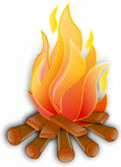
Grillplausch TV Oberdorf

Liebes TVO Mitglied

Gerne laden wir dich ein, mit dem ganzen Turnverein einen gemütlichen Sommerabend im Freien zu verbringen. Als kleines Sommerprogramm 2017 werden wir am Freitag 2. Juni 2017 gemeinsam von der Mehrzweckhalle in Oberdorf auf die Finnenbahn laufen und dort ein grosses Grillfeuer entfachen. Falls das Wetter nicht mitspielen sollte, ist der Freitag 9. Juni 2017 als Ersatzdatum vorgesehen. Die Turnstunden an diesem Freitag fallen deshalb aus. Dieser Event darf von jedem Mitglied des TVO besucht werden, ob gross oder klein. Wir wollen alle zusammen einen gemütlichen Abend im Wald verbringen und hoffen auf viele Teilnehmer.

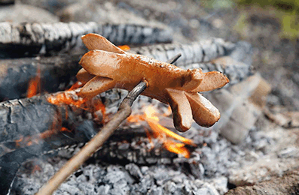
Jeder sollte sein Fleisch zum Grillieren selber mitbringen. Für Salate, Brot, Getränke, Teller usw. ist gesorgt und dies wird vom Turnverein spendiert!

Eckpunkte

- Datum: Freitag 2. Juni 2017 (9. Juni 2017)
- Treffpunkt: 18.00 Uhr, MZH Oberdorf
(oder später selbständig auf der Finnenbahn)
- Mitbringen: Grillfleisch, Sackmesser, Spiele usw.

Damit wir die Menge des Essens grob abschätzen können, bitte ich um eine Anmeldung bis zum 28. Mai auf der Website www.tvoberdorf.ch/riegen/grillplausch-TVO-2017!
(oder unter Tel: 076 561 77 21, pgrumelli@sunrise.ch)

Alle Information sind auch unter www.tvoberdorf.ch zu finden.
Wir danken für eure Mitarbeit und freuen uns auf einen lustigen Abend zusammen.

Mit sportlichen Grüssen

Manuel Hunziker Piero Grumelli
Oberturner TV Oberdorf Präsident TV Oberdorf

